2023年度广元市公共资源交易中心
单位决算

目录
公开时间：2024年10月14日

第一部分 单位概况 1
一、 主要职责 1
二、 机构设置 2
第二部分 2023年度单位决算情况说明 3
一、收入支出决算总体情况说明 3
二、收入决算情况说明 3
三、支出决算情况说明 4
四、财政拨款收入支出决算总体情况说明 4
五、一般公共预算财政拨款支出决算情况说明 5
六、一般公共预算财政拨款基本支出决算情况说明 8
七、财政拨款“三公”经费支出决算情况说明 8
八、政府性基金预算支出决算情况说明 10
九、国有资本经营预算支出决算情况说明 10
十、其他重要事项的情况说明 10
第三部分 名词解释 12
第四部分 附件 14
第五部分 附表 41
一、收入支出决算总表 41
二、收入决算表 41
三、支出决算表 41
四、财政拨款收入支出决算总表 41
五、财政拨款支出决算明细表 41
六、一般公共预算财政拨款支出决算表 41
七、一般公共预算财政拨款支出决算明细表 41
八、一般公共预算财政拨款基本支出决算表 41
九、一般公共预算财政拨款项目支出决算表 41
十、政府性基金预算财政拨款收入支出决算表 41
十一、国有资本经营预算财政拨款收入支出决算表 41
十二、国有资本经营预算财政拨款支出决算表 41
十三、财政拨款“三公”经费支出决算表 41

第一部分 单位概况

主要职责
市公共资源交易信息中心是经市委、市政府批准设立的公益一类事业单位，直属市政务服务和公共资源交易中心，主要职责：（1）贯彻实施公共资源交易相关法律、法规和政策，为公共资源交易活动提供场所、设施和服务。（2）制定公共资源交易现场管理规章制度、工作流程并组织实施，指导全市公共资源交易活动现场管理工作。（3）承担全市工程建设招投标现场服务和管理工作，负责政府采购活动现场服务和管理工作，负责国有产权、特许经营权出（转）让等现场服务和管理工作，负责国有土地、矿业权出（转）让提供交易服务。（4）承担市公共资源交易中心信息技术平台建设和管理，按照有关规定发布场内交易信息，为交易各方提供交易资讯、鉴证等服务。（5）查验进场交易项目相关手续和参与交易活动各方主体资格。（6）建立公共资源交易从业者场内信誉评价制度，协助有关部门建立公共资源交易信用评价体系。（7）负责项目交易现场监督管理工作，记录、制止和纠正违反交易现场管理制度的行为，接受有关咨询、投诉，并按职责分工及时处理。（8）承办市政府交办的其他事项。

机构设置
我单位为广元市政务服务和公共资源交易中心下属二级预算单位，本单位无下属机构，设有内设机构9个，分别为综合科、交易受理科、交易组织科、交易评审科、现场监督科、热线受理科、热线督办科、信息技术科、保证金管理科，2023年末编制总数为25个，其中事业编制25个。

第二部分 2023年度单位决算情况说明

一、收入支出决算总体情况说明
2023年度收、支总计均为481.08万元。与2022年度相比，收、支总计各增加8.8万元，增长1.9%。主要变动原因是本年度人才引进新增2名在职人员，因退休减少1名在职人员，年末在职总人数增加1人。
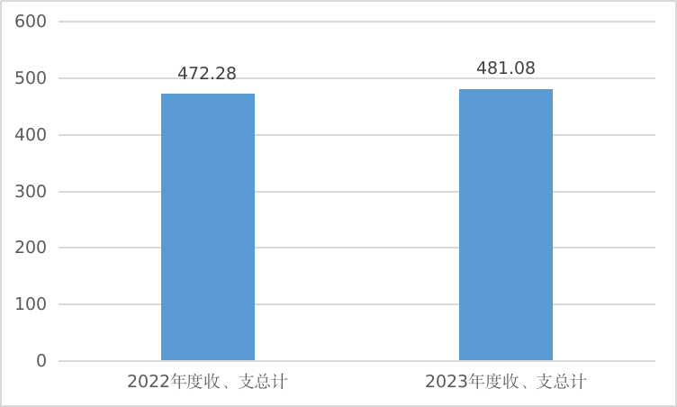
（图1：收、支决算总计变动情况图）（柱状图）

二、收入决算情况说明

2023年度本年收入合计472.5万元，其中：一般公共预算财政拨款收入472.5万元，占100%。

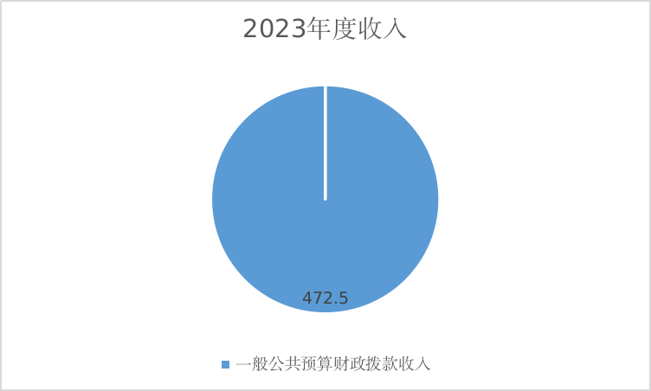
（图2：收入决算结构图）（饼状图）

三、支出决算情况说明

2023年度本年支出合计477.48万元，其中：基本支出400.45万元，占83.9%；项目支出77.02万元，占16.1%。

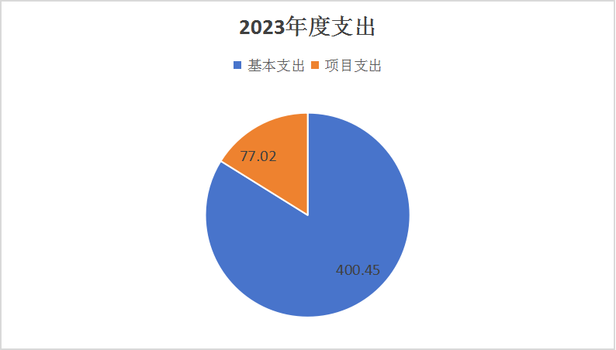
（图3：支出决算结构图）（饼状图）

四、财政拨款收入支出决算总体情况说明
2023年度财政拨款收、支总计均为481.08万元。与2022年度相比，财政拨款收、支总计各增加8.8万元，增长1.9%。主要变动原因是本年度人才引进新增2名在职人员，因退休减少1名在职人员，年末在职总人数增加1人。

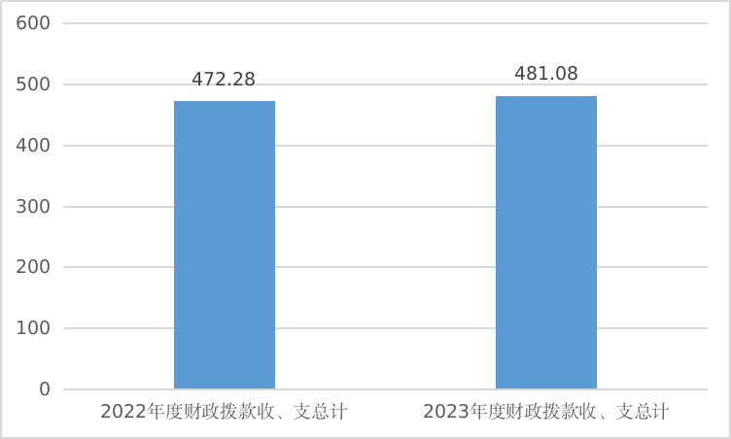
（图4：财政拨款收、支决算总计变动情况）（柱状图）

五、一般公共预算财政拨款支出决算情况说明

（一）一般公共预算财政拨款支出决算总体情况
2023年度一般公共预算财政拨款支出477.48万元，占本年支出合计的100%。与2022年度相比，一般公共预算财政拨款支出增加13.78万元，增长2.9%。主要变动原因是本年度人才引进新增2名在职人员，因退休减少1名在职人员，年末在职总人数增加1人，导致人员经费及日常公用经费增加。

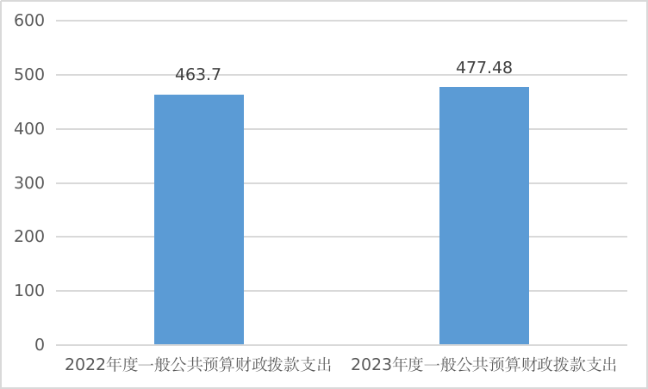
（图5：一般公共预算财政拨款支出决算变动情况）（柱状图）

（二）一般公共预算财政拨款支出决算结构情况
2023年度一般公共预算财政拨款支出477.48万元，主要用于以下方面：一般公共服务支出383.65万元，占80.3%；社会保障和就业支出46.67万元，占9.8%；卫生健康支出16.93万元，占3.5%；住房保障支出30.22万元，占6.3%。
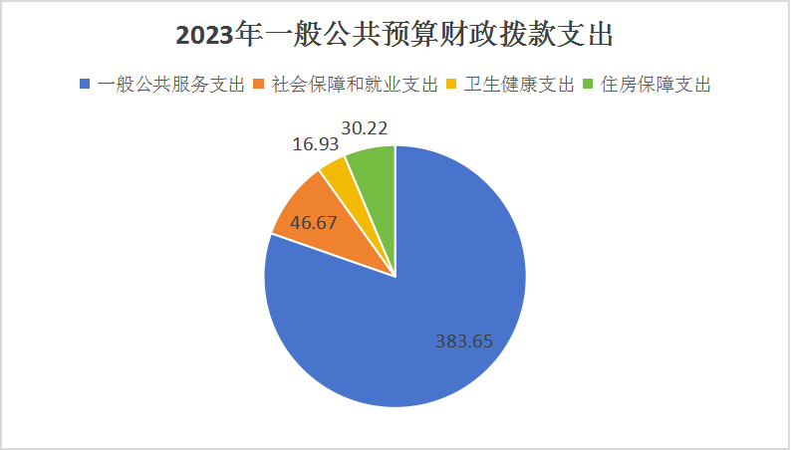
（图6：一般公共预算财政拨款支出决算结构）（饼状图）

（三）一般公共预算财政拨款支出决算具体情况

2023年度一般公共预算支出决算数为477.48万元，完成预算99.3%。其中：
1.一般公共服务支出（类）政府办公厅（室）及相关机构事务（款）事业运行（项）： 支出决算为306.63万元，完成预算98.8%，决算数小于预算数的主要原因是部分库存现金及人员社保经费尚未支付完毕。
2.一般公共服务支出（类）政府办公厅（室）及相关机构事务（款）其他政府办公厅（室）及相关机构事务支出（项）： 支出决算为77.02万元，完成预算100%，决算数等于预算数。
3.社会保障和就业支出（类）行政事业单位养老支出（款）事业单位离退休（项）： 支出决算为5.01万元，完成预算100%，决算数等于预算数。
4.社会保障和就业支出（类）行政事业单位养老支出（款）机关事业单位基本养老保险缴费支出（项）： 支出决算为41.66万元，完成预算100%，决算数等于预算数。
5.卫生健康支持（类）行政事业单位医疗（款）事业单位医疗（项）：支出决算为16.93万元，完成预算100%，决算数等于预算数。
6.住房保障支出（类）住房改革支出（款）住房公积金（项）：支出决算为30.22万元，完成预算100%，决算数等于预算数。

六、一般公共预算财政拨款基本支出决算情况说明
2023年度一般公共预算财政拨款基本支出400.45万元，其中：
人员经费355.14万元，主要包括：基本工资、津贴补贴、奖金、绩效工资、机关事业单位基本养老保险缴费、职工基本医疗保险缴费、其他社会保障缴费、住房公积金、其他工资福利支出、生活补助、奖励金。
公用经费45.31万元，主要包括：办公费、差旅费、维修（护）费、培训费、公务接待费、劳务费、委托业务费、工会经费、福利费、其他交通费用、其他商品和服务支出、办公设备购置。

七、财政拨款“三公”经费支出决算情况说明

（一）“三公”经费财政拨款支出决算总体情况说明
2023年度“三公”经费财政拨款支出决算为0.72万元，完成预算90%，较上年度增加0.64万元，增长800%。决算数小于预算数的主要原因是厉行节俭，严控经费支出。

（二）“三公”经费财政拨款支出决算具体情况说明
2023年度“三公”经费财政拨款支出决算中，因公出国（境）费支出决算0万元，占0%；公务用车购置及运行维护费支出决算0万元，占0%；公务接待费支出决算0.72万元，占100%。具体情况如下：
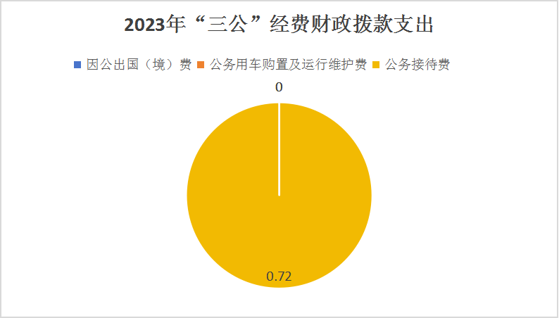
（图7：“三公”经费财政拨款支出结构）（饼状图）
1.因公出国（境）经费支出0万元，年初未安排预算，因公出国（境）支出决算较2022年无变化。
2.公务用车购置及运行维护费支出0万元，年初未安排预算，公务用车购置及运行维护支出决算较2022年无变化。
其中：公务用车购置支出0万元。2023年度单位未购置公务用车，截至2023年底，单位无公务用车保有量。
公务用车运行维护费支出0万元。本单位未安排公务用车运行维护费。
3.公务接待费支出0.72万元，完成预算90%。公务接待费支出决算比2022年度增加0.64万元，增长800%。主要原因是2023年度其他市州来我单位考察调研工作较多，且2022年疫情原因公务活动开展较少。
其中：
国内公务接待支出0.72万元，主要用于执行公务、开展业务活动开支的用餐费。国内公务接待6批次，52人次（不包括陪同人员），共计支出0.72万元，具体内容包括：接待其他地市州及市辖县区赴广调研、学习考察等公务接待活动发生餐费支出0.72万元。
外事接待支出0万元。

八、政府性基金预算支出决算情况说明
2023年度政府性基金预算财政拨款支出0万元。

九、国有资本经营预算支出决算情况说明
2023年度国有资本经营预算财政拨款支出0万元。

十、其他重要事项的情况说明

（一）机关运行经费支出情况
2023年未发生机关运行经费支出，与2022年决算数持平。
（二）政府采购支出情况
2022年，广元市公共资源交易信息中心政府采购支出总额0万元，其中：政府采购货物支出0万元、政府采购工程支出0万元、政府采购服务支出0万元。
（三）国有资产占有使用情况
截至2023年12月31日，广元市公共资源交易信息中心共有车辆0辆。单价50万元以上通用设备1台（套），单价100万元以上专用设备（不含车辆）0台（套）。

（四）预算绩效管理情况
根据预算绩效管理要求，本单位在2023年度预算编制阶段，组织对政府采购专家评审费项目等4个项目开展了预算事前绩效评估，对4个项目编制了绩效目标，预算执行过程中，选取4个项目开展绩效监控，组织对4个项目开展绩效自评，绩效自评表详见第四部分附件。

- 名词解释
1.财政拨款收入：指单位从同级财政部门取得的财政预算资金。
2.年初结转和结余：指以前年度尚未完成、结转到本年按有关规定继续使用的资金。
3.年末结转和结余：指单位按有关规定结转到下年或以后年度继续使用的资金。
4.一般公共服务支出（类）政府办公厅（室）及相关机构事务（款）事业运行（项）：反映事业单位的基本支出。
5.一般公共服务支出（类）政府办公厅（室）及相关机构事务（款）其他政府办公厅（室）及相关机构事务支出（项）：反映事业单位未单独设置项级科目的其他项目支出。
6.社会保障和就业支出（类）行政事业单位养老支出（款）事业单位离退休（项）：反映事业单位退休人员相关支出。
7.社会保障和就业支出（类）行政事业单位养老支出（款）机关事业单位基本养老保险缴费支出（项）：反映机关事业单位实施养老保险制度由单位实际缴纳的基本养老保险支出。
8.卫生健康支出（类）行政事业单位医疗（款）事业单位医疗（项）：反映财政部门安排的事业单位基本医疗保险缴费经费，未参加医疗保险的行政单位的公费医疗经费，按国家规定享受离休人员待遇人员的医疗经费。
9.住房保障支出（类）住房改革支出（款）住房公积金（项）：反映行政事业单位按人力资源和社会保障部、财政部规定的基本工资和津贴补贴以及规定比例为职工缴纳的住房公积金。
10.基本支出：指为保障机构正常运转、完成日常工作任务而发生的人员支出和公用支出。
11.项目支出：指在基本支出之外为完成特定行政任务和事业发展目标所发生的支出。
12.“三公”经费：指单位用财政拨款安排的因公出国（境）费、公务用车购置及运行费和公务接待费。其中，因公出国（境）费反映单位公务出国（境）的国际旅费、国外城市间交通费、住宿费、伙食费、培训费、公杂费等支出；公务用车购置及运行费反映单位公务用车车辆购置支出（含车辆购置税）及租用费、燃料费、维修费、过路过桥费、保险费等支出；公务接待费反映单位按规定开支的各类公务接待（含外宾接待）支出。

第四部分 附件

部门预算项目支出绩效自评表（2023年度）

部门预算项目支出绩效自评表（2023年度）
项目名称 |  | 51000021R000000019951-工资性支出
主管部门 |  | 广元市政务服务和公共资源交易中心部门 |  |  |  |  | 实施单位 （盖章） | 广元市公共资源交易信息中心
项目基本情况 | 1.项目年度目标完成情况 | 项目年度目标 |  |  |  |  | 年度目标完成情况
项目基本情况 | 1.项目年度目标完成情况 | 严格执行相关政策，保障工资及时、足额发放或社保及时、足额缴纳，预算编制科学合理，减少结余资金 |  |  |  |  | 严格执行相关政策，保障职工工资及时发放、足额发放。
项目基本情况 | 2.项目实施内容及过程概述 | 按月及时、足额发放职工工资。
预算执行情况（10分） | 年度预算数（万元） | 年初预算 | 调整后预算数 | 预算执行数 |  |  | 预算执行率 | 权重 | 得分 | 原因
预算执行情况（10分） | 总额 | 164.20 | 171.04 | 165.47 |  |  | 96.74% | 10 | 7 | 1.预算执行率=预算执行数/调整后预算数，预算执行率未达到90%的需说明原因（100字以内）；2.年中发生预算调整的（追加或调减），应单独说明理由；3.其他资金包括：社会投入资金、银行贷款.
预算执行情况（10分） | 其中：财政资金 | 164.20 | 171.04 | 165.47 |  |  | 96.74% | / | /
预算执行情况（10分） | 财政专户管理资金 | 0.00 | 0.00 | 0.00 |  |  | 0.00% | / | /
预算执行情况（10分） | 单位资金 | 0.00 | 0.00 | 0.00 |  |  | 0.00% | / | /
预算执行情况（10分） | 其他资金 |  |  |  |  |  |  | / | /
绩效指标（90分） | 一级指标 | 二级指标 | 三级指标 | 指标性质 | 指标值 | 度量单位 | 完成值 | 权重 | 得分 | 未完成原因分析
绩效指标（90分） | 产出指标 | 数量指标 | 发放（缴纳）覆盖率 | ＝ | 100 | % |  | 60 | 60
绩效指标（90分） | 效益指标 | 社会效益指标 | 足额保障率（参保率） | ＝ | 100 | % |  | 30 | 30
合计 |  |  |  |  |  |  |  | 100 | 97
评价结论 | 该项目自评总分100分，该项目顺利实施，保障了职工的合法权益，调动了职工的工作积极性。
存在问题 | 无。
改进措施 | 无。
项目负责人：袁玲 |  |  |  |  | 财务负责人：王洪彬
部门预算项目支出绩效自评表（2023年度）
项目名称 |  | 51080022R000000267546-工资性支出（事业）
主管部门 |  | 广元市政务服务和公共资源交易中心部门 |  |  |  |  | 实施单位 （盖章） | 广元市公共资源交易信息中心
项目基本情况 | 1.项目年度目标完成情况 | 项目年度目标 |  |  |  |  | 年度目标完成情况
项目基本情况 | 1.项目年度目标完成情况 | 严格执行相关政策，保障工资及时、足额发放或社保及时、足额缴纳，预算编制科学合理，减少结余资金 |  |  |  |  | 严格执行相关政策，保障职工工资及时发放、足额发放。
项目基本情况 | 2.项目实施内容及过程概述 | 按月及时、足额发放职工工资。
预算执行情况（10分） | 年度预算数（万元） | 年初预算 | 调整后预算数 | 预算执行数 |  |  | 预算执行率 | 权重 | 得分 | 原因
预算执行情况（10分） | 总额 | 151.35 | 151.35 | 150.77 |  |  | 99.61% | 10 | 10 | 1.预算执行率=预算执行数/调整后预算数，预算执行率未达到90%的需说明原因（100字以内）；2.年中发生预算调整的（追加或调减），应单独说明理由；3.其他资金包括：社会投入资金、银行贷款.
预算执行情况（10分） | 其中：财政资金 | 151.35 | 151.35 | 150.77 |  |  | 99.61% | / | /
预算执行情况（10分） | 财政专户管理资金 | 0.00 | 0.00 | 0.00 |  |  | 0.00% | / | /
预算执行情况（10分） | 单位资金 | 0.00 | 0.00 | 0.00 |  |  | 0.00% | / | /
预算执行情况（10分） | 其他资金 |  |  |  |  |  |  | / | /
绩效指标（90分） | 一级指标 | 二级指标 | 三级指标 | 指标性质 | 指标值 | 度量单位 | 完成值 | 权重 | 得分 | 未完成原因分析
绩效指标（90分） | 产出指标 | 数量指标 | 发放（缴纳）覆盖率 | ＝ | 100 | % | 100 | 60 | 60
绩效指标（90分） | 效益指标 | 社会效益指标 | 足额保障率（参保率） | ＝ | 100 | % | 100 | 30 | 30
合计 |  |  |  |  |  |  |  | 100 | 100
评价结论 | 该项目自评总分100分，该项目顺利实施，保障了职工的合法权益，调动了职工的工作积极性。
存在问题 | 无。
改进措施 | 无。
项目负责人：袁玲 |  |  |  |  | 财务负责人：王洪彬
部门预算项目支出绩效自评表（2023年度）
项目名称 |  | 51080023R000007612345-规范后市级基础绩效奖及生活补助
主管部门 |  | 广元市政务服务和公共资源交易中心部门 |  |  |  |  | 实施单位 （盖章） | 广元市公共资源交易信息中心
项目基本情况 | 1.项目年度目标完成情况 | 项目年度目标 |  |  |  |  | 年度目标完成情况
项目基本情况 | 1.项目年度目标完成情况 | 严格执行相关政策，保障工资及时、足额发放或社保及时、足额缴纳，预算编制科学合理，减少结余资金 |  |  |  |  | 严格执行相关政策，基础绩效奖及生活补助及时发放、足额发放。
项目基本情况 | 2.项目实施内容及过程概述 | 严格执行相关政策，基础绩效奖及生活补助及时发放、足额发放。
预算执行情况（10分） | 年度预算数（万元） | 年初预算 | 调整后预算数 | 预算执行数 |  |  | 预算执行率 | 权重 | 得分 | 原因
预算执行情况（10分） | 总额 | 6.99 | 6.99 | 6.99 |  |  | 100.00% | 10 | 10 | 1.预算执行率=预算执行数/调整后预算数，预算执行率未达到90%的需说明原因（100字以内）；2.年中发生预算调整的（追加或调减），应单独说明理由；3.其他资金包括：社会投入资金、银行贷款.
预算执行情况（10分） | 其中：财政资金 | 6.99 | 6.99 | 6.99 |  |  | 100.00% | / | /
预算执行情况（10分） | 财政专户管理资金 | 0.00 | 0.00 | 0.00 |  |  | 0.00% | / | /
预算执行情况（10分） | 单位资金 | 0.00 | 0.00 | 0.00 |  |  | 0.00% | / | /
预算执行情况（10分） | 其他资金 |  |  |  |  |  |  | / | /
绩效指标（90分） | 一级指标 | 二级指标 | 三级指标 | 指标性质 | 指标值 | 度量单位 | 完成值 | 权重 | 得分 | 未完成原因分析
绩效指标（90分） | 产出指标 | 数量指标 | 发放（缴纳）覆盖率 | ＝ | 100 | % | 100 | 60 | 60
绩效指标（90分） | 效益指标 | 社会效益指标 | 足额保障率（参保率） | ＝ | 100 | % | 100 | 30 | 30
合计 |  |  |  |  |  |  |  | 100 | 100
评价结论 | 该项目自评总分100分，该项目顺利实施，保障了职工的合法权益，调动了职工的工作积极性。
存在问题 | 无。
改进措施 | 无。
项目负责人：袁玲 |  |  |  |  | 财务负责人：王洪彬
部门预算项目支出绩效自评表（2023年度）
项目名称 |  | 51080023R000009698970-单位年度考核奖
主管部门 |  | 广元市政务服务和公共资源交易中心部门 |  |  |  |  | 实施单位 （盖章） | 广元市公共资源交易信息中心
项目基本情况 | 1.项目年度目标完成情况 | 项目年度目标 |  |  |  |  | 年度目标完成情况
项目基本情况 | 1.项目年度目标完成情况 | 严格执行相关政策，保障工资及时、足额发放或社保及时、足额缴纳，预算编制科学合理，减少结余资金 |  |  |  |  | 单位年度考核奖及时发放、足额发放。
项目基本情况 | 2.项目实施内容及过程概述 | 严格执行相关政策，及时发放、足额发放单位年度考核奖。
预算执行情况（10分） | 年度预算数（万元） | 年初预算 | 调整后预算数 | 预算执行数 |  |  | 预算执行率 | 权重 | 得分 | 原因
预算执行情况（10分） | 总额 | 0.00 | 12.88 | 12.29 |  |  | 95.45% | 10 | 9 | 1.预算执行率=预算执行数/调整后预算数，预算执行率未达到90%的需说明原因（100字以内）；2.年中发生预算调整的（追加或调减），应单独说明理由；3.其他资金包括：社会投入资金、银行贷款.
预算执行情况（10分） | 其中：财政资金 | 0.00 | 12.88 | 12.29 |  |  | 95.45% | / | /
预算执行情况（10分） | 财政专户管理资金 | 0.00 | 0.00 | 0.00 |  |  | 0.00% | / | /
预算执行情况（10分） | 单位资金 | 0.00 | 0.00 | 0.00 |  |  | 0.00% | / | /
预算执行情况（10分） | 其他资金 |  |  |  |  |  |  | / | /
绩效指标（90分） | 一级指标 | 二级指标 | 三级指标 | 指标性质 | 指标值 | 度量单位 | 完成值 | 权重 | 得分 | 未完成原因分析
绩效指标（90分） | 产出指标 | 数量指标 | 发放（缴纳）覆盖率 | ＝ | 100 | % |  | 60 | 60
绩效指标（90分） | 效益指标 | 社会效益指标 | 足额保障率（参保率） | ＝ | 100 | % |  | 30 | 30
合计 |  |  |  |  |  |  |  | 100 | 99
评价结论 | 该项目自评总分100分，该项目顺利实施，保障了职工的合法权益，调动了职工的工作积极性。
存在问题 | 无。
改进措施 | 无。
项目负责人：袁玲 |  |  |  |  | 财务负责人：王洪彬
部门预算项目支出绩效自评表（2023年度）
项目名称 |  | 51080023T000008949296-年度考核奖
主管部门 |  | 广元市政务服务和公共资源交易中心部门 |  |  |  |  | 实施单位 （盖章） | 广元市公共资源交易信息中心
项目基本情况 | 1.项目年度目标完成情况 | 项目年度目标 |  |  |  |  | 年度目标完成情况
项目基本情况 | 1.项目年度目标完成情况 | 严格执行相关政策，保障工资及时、足额发放或社保及时、足额缴纳，预算编制科学合理，减少结余资金。 |  |  |  |  | 单位年度考核奖及时发放、足额发放。
项目基本情况 | 2.项目实施内容及过程概述 | 严格执行相关政策，及时发放、足额发放单位年度考核奖。
预算执行情况（10分） | 年度预算数（万元） | 年初预算 | 调整后预算数 | 预算执行数 |  |  | 预算执行率 | 权重 | 得分 | 原因
预算执行情况（10分） | 总额 | 15.40 | 15.40 | 15.02 |  |  | 97.52% | 10 | 10 | 1.预算执行率=预算执行数/调整后预算数，预算执行率未达到90%的需说明原因（100字以内）；2.年中发生预算调整的（追加或调减），应单独说明理由；3.其他资金包括：社会投入资金、银行贷款.
预算执行情况（10分） | 其中：财政资金 | 15.40 | 15.40 | 15.02 |  |  | 97.52% | / | /
预算执行情况（10分） | 财政专户管理资金 | 0.00 | 0.00 | 0.00 |  |  | 0.00% | / | /
预算执行情况（10分） | 单位资金 | 0.00 | 0.00 | 0.00 |  |  | 0.00% | / | /
预算执行情况（10分） | 其他资金 |  |  |  |  |  |  | / | /
绩效指标（90分） | 一级指标 | 二级指标 | 三级指标 | 指标性质 | 指标值 | 度量单位 | 完成值 | 权重 | 得分 | 未完成原因分析
绩效指标（90分） | 产出指标 | 数量指标 | 发放（缴纳）覆盖率 | ＝ | 100 | % |  | 60 | 60
绩效指标（90分） | 效益指标 | 社会效益指标 | 足额保障率（参保率） | ＝ | 100 | % |  | 30 | 30
合计 |  |  |  |  |  |  |  | 100 | 100
评价结论 | 该项目自评总分100分，该项目顺利实施，保障了职工的合法权益，调动了职工的工作积极性。
存在问题 | 无
改进措施 | 无
项目负责人：袁玲 |  |  |  |  | 财务负责人：王洪彬
部门预算项目支出绩效自评表（2023年度）
项目名称 |  | 51000021R000000019956-离退休费支出
主管部门 |  | 广元市政务服务和公共资源交易中心部门 |  |  |  |  | 实施单位 （盖章） | 广元市公共资源交易信息中心
项目基本情况 | 1.项目年度目标完成情况 | 项目年度目标 |  |  |  |  | 年度目标完成情况
项目基本情况 | 1.项目年度目标完成情况 | 严格执行相关政策，保障工资及时、足额发放或社保及时、足额缴纳，预算编制科学合理，减少结余资金 |  |  |  |  | 严格执行相关政策，保障退休人员目标绩效奖及时发放、足额发放。
项目基本情况 | 2.项目实施内容及过程概述 | 按时、足额发放退休人员目标绩效奖。
预算执行情况（10分） | 年度预算数（万元） | 年初预算 | 调整后预算数 | 预算执行数 |  |  | 预算执行率 | 权重 | 得分 | 原因
预算执行情况（10分） | 总额 | 2.52 | 2.52 | 2.52 |  |  | 100.00% | 10 | 10 | 1.预算执行率=预算执行数/调整后预算数，预算执行率未达到90%的需说明原因（100字以内）；2.年中发生预算调整的（追加或调减），应单独说明理由；3.其他资金包括：社会投入资金、银行贷款.
预算执行情况（10分） | 其中：财政资金 | 2.52 | 2.52 | 2.52 |  |  | 100.00% | / | /
预算执行情况（10分） | 财政专户管理资金 | 0.00 | 0.00 | 0.00 |  |  | 0.00% | / | /
预算执行情况（10分） | 单位资金 | 0.00 | 0.00 | 0.00 |  |  | 0.00% | / | /
预算执行情况（10分） | 其他资金 |  |  |  |  |  |  | / | /
绩效指标（90分） | 一级指标 | 二级指标 | 三级指标 | 指标性质 | 指标值 | 度量单位 | 完成值 | 权重 | 得分 | 未完成原因分析
绩效指标（90分） | 产出指标 | 数量指标 | 发放（缴纳）覆盖率 | ＝ | 100 | % | 100 | 60 | 60
绩效指标（90分） | 效益指标 | 社会效益指标 | 足额保障率（参保率） | ＝ | 100 | % | 100 | 30 | 30
合计 |  |  |  |  |  |  |  | 100 | 100
评价结论 | 该项目自评总分100分，该项目顺利实施，保障了退休职工的合法权益。
存在问题 | 无。
改进措施 | 无。
项目负责人：袁玲 |  |  |  |  | 财务负责人：王洪彬
部门预算项目支出绩效自评表（2023年度）
项目名称 |  | 51080022R000006850233-财政全额供养“退休中人”一次性补贴
主管部门 |  | 广元市政务服务和公共资源交易中心部门 |  |  |  |  | 实施单位 （盖章） | 广元市公共资源交易信息中心
项目基本情况 | 1.项目年度目标完成情况 | 项目年度目标 |  |  |  |  | 年度目标完成情况
项目基本情况 | 1.项目年度目标完成情况 | 严格执行相关政策，保障工资及时、足额发放或社保及时、足额缴纳，预算编制科学合理，减少结余资金 |  |  |  |  | “退休中人”一次性补贴及时发放、足额发放。
项目基本情况 | 2.项目实施内容及过程概述 | 严格执行相关政策，及时发放、足额发放“退休中人”一次性补贴。
预算执行情况（10分） | 年度预算数（万元） | 年初预算 | 调整后预算数 | 预算执行数 |  |  | 预算执行率 | 权重 | 得分 | 原因
预算执行情况（10分） | 总额 | 0.00 | 1.86 | 1.86 |  |  | 100.00% | 10 | 10 | 1.预算执行率=预算执行数/调整后预算数，预算执行率未达到90%的需说明原因（100字以内）；2.年中发生预算调整的（追加或调减），应单独说明理由；3.其他资金包括：社会投入资金、银行贷款.
预算执行情况（10分） | 其中：财政资金 | 0.00 | 1.86 | 1.86 |  |  | 100.00% | / | /
预算执行情况（10分） | 财政专户管理资金 | 0.00 | 0.00 | 0.00 |  |  | 0.00% | / | /
预算执行情况（10分） | 单位资金 | 0.00 | 0.00 | 0.00 |  |  | 0.00% | / | /
预算执行情况（10分） | 其他资金 |  |  |  |  |  |  | / | /
绩效指标（90分） | 一级指标 | 二级指标 | 三级指标 | 指标性质 | 指标值 | 度量单位 | 完成值 | 权重 | 得分 | 未完成原因分析
绩效指标（90分） | 产出指标 | 数量指标 | 发放（缴纳）覆盖率 | ＝ | 100 | % | 100 | 60 | 60
绩效指标（90分） | 效益指标 | 社会效益指标 | 足额保障率（参保率） | ＝ | 100 | % | 100 | 30 | 30
合计 |  |  |  |  |  |  |  | 100 | 100
评价结论 | 该项目自评总分100分，该项目顺利实施，保障了退休职工的合法权益。
存在问题 | 无。
改进措施 | 无。
项目负责人：袁玲 |  |  |  |  | 财务负责人：王洪彬
部门预算项目支出绩效自评表（2023年度）
项目名称 |  | 51080022Y000000267568-定额公用经费（事业）
主管部门 |  | 广元市政务服务和公共资源交易中心部门 |  |  |  |  | 实施单位 （盖章） | 广元市公共资源交易信息中心
项目基本情况 | 1.项目年度目标完成情况 | 项目年度目标 |  |  |  |  | 年度目标完成情况
项目基本情况 | 1.项目年度目标完成情况 | 提高预算编制质量，严格执行预算，保障单位日常运转 |  |  |  |  | 合理编制预算，严格执行预算，保障了单位日常运转。
项目基本情况 | 2.项目实施内容及过程概述 | 合理编制预算，严格执行预算，保障了单位日常运转。
预算执行情况（10分） | 年度预算数（万元） | 年初预算 | 调整后预算数 | 预算执行数 |  |  | 预算执行率 | 权重 | 得分 | 原因
预算执行情况（10分） | 总额 | 33.00 | 33.00 | 32.92 |  |  | 99.77% | 10 | 10 | 1.预算执行率=预算执行数/调整后预算数，预算执行率未达到90%的需说明原因（100字以内）；2.年中发生预算调整的（追加或调减），应单独说明理由；3.其他资金包括：社会投入资金、银行贷款.
预算执行情况（10分） | 其中：财政资金 | 33.00 | 33.00 | 32.92 |  |  | 99.77% | / | /
预算执行情况（10分） | 财政专户管理资金 | 0.00 | 0.00 | 0.00 |  |  | 0.00% | / | /
预算执行情况（10分） | 单位资金 | 0.00 | 0.00 | 0.00 |  |  | 0.00% | / | /
预算执行情况（10分） | 其他资金 |  |  |  |  |  |  | / | /
绩效指标（90分） | 一级指标 | 二级指标 | 三级指标 | 指标性质 | 指标值 | 度量单位 | 完成值 | 权重 | 得分 | 未完成原因分析
绩效指标（90分） | 产出指标 | 数量指标 | 科目调整次数 | ≤ | 5 | 次 | 5 | 20 | 20
绩效指标（90分） | 产出指标 | 质量指标 | 预算编制准确率（计算方法为：∣（执行数-预算数）/预算数∣） | ≤ | 5 | % | 5 | 30 | 30
绩效指标（90分） | 效益指标 | 经济效益指标 | “三公经费”控制率[计算方法为：（三公经费实际支出数/预算安排数]×100%） | ≤ | 100 | % | 100 | 20 | 20
绩效指标（90分） | 效益指标 | 社会效益指标 | 运转保障率 | ＝ | 100 | % | 100 | 20 | 20
合计 |  |  |  |  |  |  |  | 100 | 100
评价结论 | 该项目自评总分100分，该项目顺利实施，保障了单位的日常运转。
存在问题 | 无。
改进措施 | 无。
项目负责人：袁玲 |  |  |  |  | 财务负责人：王洪彬
部门预算项目支出绩效自评表（2023年度）
项目名称 |  | 51080021Y000000176770-其他公用经费（福利、工会、公车补贴、党建、退休活动）
主管部门 |  | 广元市政务服务和公共资源交易中心部门 |  |  |  |  | 实施单位 （盖章） | 广元市公共资源交易信息中心
项目基本情况 | 1.项目年度目标完成情况 | 项目年度目标 |  |  |  |  | 年度目标完成情况
项目基本情况 | 1.项目年度目标完成情况 | 提高预算编制质量，严格执行预算，保障单位日常运转。 |  |  |  |  | 提高预算编制质量，严格执行预算，保障单位日常运转。
项目基本情况 | 2.项目实施内容及过程概述 | 提高预算编制质量，严格执行预算，保障单位日常运转。
预算执行情况（10分） | 年度预算数（万元） | 年初预算 | 调整后预算数 | 预算执行数 |  |  | 预算执行率 | 权重 | 得分 | 原因
预算执行情况（10分） | 总额 | 7.63 | 7.63 | 7.63 |  |  | 100.00% | 10 | 10 | 1.预算执行率=预算执行数/调整后预算数，预算执行率未达到90%的需说明原因（100字以内）；2.年中发生预算调整的（追加或调减），应单独说明理由；3.其他资金包括：社会投入资金、银行贷款.
预算执行情况（10分） | 其中：财政资金 | 7.63 | 7.63 | 7.63 |  |  | 100.00% | / | /
预算执行情况（10分） | 财政专户管理资金 | 0.00 | 0.00 | 0.00 |  |  | 0.00% | / | /
预算执行情况（10分） | 单位资金 | 0.00 | 0.00 | 0.00 |  |  | 0.00% | / | /
预算执行情况（10分） | 其他资金 |  |  |  |  |  |  | / | /
绩效指标（90分） | 一级指标 | 二级指标 | 三级指标 | 指标性质 | 指标值 | 度量单位 | 完成值 | 权重 | 得分 | 未完成原因分析
绩效指标（90分） | 产出指标 | 数量指标 | 科目调整次数 | ≤ | 5 | 次 | 5 | 20 | 20
绩效指标（90分） | 产出指标 | 质量指标 | 预算编制准确率（计算方法为：∣（执行数-预算数）/预算数∣） | ≤ | 5 | % | 5 | 30 | 30
绩效指标（90分） | 效益指标 | 经济效益指标 | “三公经费”控制率[计算方法为：（三公经费实际支出数/预算安排数]×100%） | ≤ | 100 | % | 100 | 20 | 20
绩效指标（90分） | 效益指标 | 社会效益指标 | 运转保障率 | ＝ | 100 | % | 100 | 20 | 20
合计 |  |  |  |  |  |  |  | 100 | 100
评价结论 | 该项目自评总分100分，该项目顺利实施，保障了单位的日常运转。
存在问题 | 无。
改进措施 | 无。
项目负责人：袁玲 |  |  |  |  | 财务负责人：王洪彬

部门预算项目支出绩效自评表（2023年度）
项目名称 |  | 51080023T000008398494-政府采购专家评审费（2023年度）
主管部门 |  | 广元市政务服务和公共资源交易中心部门 |  |  |  |  | 实施单位 （盖章） | 广元市公共资源交易信息中心
项目基本情况 | 1.项目年度目标完成情况 | 项目年度目标 |  |  |  |  | 年度目标完成情况
项目基本情况 | 1.项目年度目标完成情况 | 组织评审专家依法依规按时完成2023年度所有政府采购项目的评审，按要求及时核算所有的评审费用并第一时间发放到位。全年预计完成政府采购项目≥100个（具体以实际发生数为准） |  |  |  |  | 组织评审专家依法依规按时完成2023年度所有政府采购项目的评审，按要求及时核算所有的评审费用并第一时间发放到位。全年累计组织政府采购项目开评标123包。
项目基本情况 | 2.项目实施内容及过程概述 | 通过及时支付评审专家的劳务费及用餐费，保障政府采购活动有序进行。
预算执行情况（10分） | 年度预算数（万元） | 年初预算 | 调整后预算数 | 预算执行数 |  |  | 预算执行率 | 权重 | 得分 | 原因
预算执行情况（10分） | 总额 | 30.00 | 30.00 | 21.93 |  |  | 73.09% | 10 | 7.3 | 本年度代理的集中采购项目个数减少。
预算执行情况（10分） | 其中：财政资金 | 30.00 | 30.00 | 21.93 |  |  | 73.09% | / | / | 本年度代理的集中采购项目个数减少。
预算执行情况（10分） | 财政专户管理资金 | 0.00 | 0.00 | 0.00 |  |  | 0.00% | / | / | 本年度代理的集中采购项目个数减少。
预算执行情况（10分） | 单位资金 | 0.00 | 0.00 | 0.00 |  |  | 0.00% | / | / | 本年度代理的集中采购项目个数减少。
预算执行情况（10分） | 其他资金 |  |  |  |  |  |  | / | / | 本年度代理的集中采购项目个数减少。
绩效指标（90分） | 一级指标 | 二级指标 | 三级指标 | 指标性质 | 指标值 | 度量单位 | 完成值 | 权重 | 得分 | 未完成原因分析
绩效指标（90分） | 产出指标 | 数量指标 | 支付评审专家劳务报酬人数 | ≥ | 400 | 人 | 212 | 5 | 4 | 本年度代理的集中采购项目个数减少。
绩效指标（90分） | 产出指标 | 数量指标 | 支付用餐人员人数 | ≥ | 500 | 人 | 500 | 5 | 5
绩效指标（90分） | 产出指标 | 数量指标 | 完成2023年度市级部门集中采购评审项目数 | ≥ | 100 | 个 | 68 | 5 | 4 | 本年度代理的集中采购项目个数减少。
绩效指标（90分） | 产出指标 | 数量指标 | 完成2023年度市级部门集中采购需求论证评审项目数 | ≥ | 5 | 个 | 0 | 5 | 2 | 2023年印发的《四川省政府采购评审专家劳务报酬标准》规定评审专家参与需求论证的费用由采购人支付；没有采购人委托做需求论证。
绩效指标（90分） | 产出指标 | 质量指标 | 评审专家依规评审率 | ≥ | 99 | % | 100 | 5 | 5
绩效指标（90分） | 产出指标 | 质量指标 | 劳务报酬准确发放率 | ≥ | 99 | % | 99 | 5 | 5
绩效指标（90分） | 产出指标 | 时效指标 | 用餐费及时支付率 | ≥ | 95 | % | 95 | 3 | 3
绩效指标（90分） | 产出指标 | 时效指标 | 完成时间 | ＝ | 1 | 年 | 1 | 5 | 5
绩效指标（90分） | 产出指标 | 时效指标 | 专家评审费及时支付率 | ≥ | 95 | % | 95 | 2 | 2
绩效指标（90分） | 效益指标 | 经济效益指标 | 对中小企业经济发展的促进作用 | 定性 | 好 |  | 好 | 5 | 5
绩效指标（90分） | 效益指标 | 经济效益指标 | 有效节约财政资金 | 定性 | 优 |  | 优 | 5 | 5
绩效指标（90分） | 效益指标 | 社会效益指标 | 积极落实国家政府采购相关政策 | 定性 | 好 |  | 好 | 5 | 5
绩效指标（90分） | 效益指标 | 社会效益指标 | 提高政府部门服务效率 | 定性 | 高 |  | 高 | 5 | 5
绩效指标（90分） | 满意度指标 | 服务对象满意度指标 | 采购人满意度 | ≥ | 98 | % | 98 | 5 | 5
绩效指标（90分） | 满意度指标 | 满意度指标 | 评审专家满意度 | ≥ | 98 | % | 98 | 5 | 5
绩效指标（90分） | 成本指标 | 经济成本指标 | 评审专家评审费用 | ≤ | 28 | 万元 | 20.43 | 10 | 10
绩效指标（90分） | 成本指标 | 经济成本指标 | 评审专家及现场工作人员餐费 | ≤ | 2 | 万元 | 1.50 | 10 | 10
合计 |  |  |  |  |  |  |  | 100 | 92.3
评价结论 | 经自评，该项目得分90.3分。该项目顺利实施，保障了市级各部门政府采购活动正常、有序开展，推动了社会经济发展，采购人、评审专家满意度达98%以上。
存在问题 | 由于执行2023年印发的《四川省政府采购评审专家劳务报酬标准》规定以及受委托代理的集中采购项目、集中采购需求论证项目本身的减少，评审专家劳务报酬相比往年有明显减少；因政府采购数量难以预估，项目经费的指标设置与实际情况存在一定的差异，绩效目标还需要进一步优化。
改进措施 | 根据工作实际合理设定年度绩效目标，并细化、量化指标设置，使项目预算安排与绩效目标合理匹配。
项目负责人：张兴东 |  |  |  |  | 财务负责人：王洪彬
部门预算项目支出绩效自评表（2023年度）
项目名称 |  | 51080023T000008398735-网络运行维护费（2023年度）
主管部门 |  | 广元市政务服务和公共资源交易中心部门 |  |  |  |  | 实施单位 （盖章） | 广元市公共资源交易信息中心
项目基本情况 | 1.项目年度目标完成情况 | 项目年度目标 |  |  |  |  | 年度目标完成情况
项目基本情况 | 1.项目年度目标完成情况 | 确保2023年度市公共资源交易信息中心网络宽带及电话、应急抢险救灾施工队伍储备库信息系统、公共资源交易电子平台管理信息系统等网络系统稳定通畅运行。 |  |  |  |  | 2023年度市公共资源交易信息中心网络宽带及电话、应急抢险救灾施工队伍储备库信息系统、公共资源交易电子平台管理信息系统等网络系统稳定通畅运行。
项目基本情况 | 2.项目实施内容及过程概述 | 2023年，中心已维护座机11台，公共资源交易平台和抢险就在应急队伍储备库信息系统2个，互联网专线1条，各平台正常运行，故障率低，处理及时，公共资源交易平台使用主体满意度持续提升。
预算执行情况（10分） | 年度预算数（万元） | 年初预算 | 调整后预算数 | 预算执行数 |  |  | 预算执行率 | 权重 | 得分 | 原因
预算执行情况（10分） | 总额 | 16.00 | 16.00 | 16.00 |  |  | 100.00% | 10 | 10 | 1.预算执行率=预算执行数/调整后预算数，预算执行率未达到90%的需说明原因（100字以内）；2.年中发生预算调整的（追加或调减），应单独说明理由；3.其他资金包括：社会投入资金、银行贷款.
预算执行情况（10分） | 其中：财政资金 | 16.00 | 16.00 | 16.00 |  |  | 100.00% | / | /
预算执行情况（10分） | 财政专户管理资金 | 0.00 | 0.00 | 0.00 |  |  | 0.00% | / | /
预算执行情况（10分） | 单位资金 | 0.00 | 0.00 | 0.00 |  |  | 0.00% | / | /
预算执行情况（10分） | 其他资金 |  |  |  |  |  |  | / | /
绩效指标（90分） | 一级指标 | 二级指标 | 三级指标 | 指标性质 | 指标值 | 度量单位 | 完成值 | 权重 | 得分 | 未完成原因分析
绩效指标（90分） | 产出指标 | 数量指标 | 维护的座机个数 | ≥ | 10 | 个 | 11 | 5 | 5
绩效指标（90分） | 产出指标 | 数量指标 | 需维护的平台个数 | ≥ | 2 | 个 | 2 | 5 | 5
绩效指标（90分） | 产出指标 | 数量指标 | 网络正常运行的互联网专线个数 | ≥ | 1 | 个 | 1 | 10 | 10
绩效指标（90分） | 产出指标 | 质量指标 | 办公场所及开标区域网络宽带及座机电话正常运行率 | ≥ | 90 | % | 90 | 3 | 3
绩效指标（90分） | 产出指标 | 质量指标 | 公共资源交易电子化平台网络建设正常运行率 | ≥ | 90 | % | 90 | 4 | 4
绩效指标（90分） | 产出指标 | 质量指标 | 应急抢险救灾施工队伍储备库信息系统正常运行率 | ≥ | 90 | % | 90 | 3 | 3
绩效指标（90分） | 产出指标 | 时效指标 | 网络维护期 | ＝ | 1 | 年 | 1 | 5 | 5
绩效指标（90分） | 产出指标 | 时效指标 | 网络故障处置响应天数 | ≤ | 3 | 天 | 3 | 5 | 5
绩效指标（90分） | 效益指标 | 社会效益指标 | 公共资源交易服务质量提升度 | 定性 | 高 |  | 高 | 20 | 20
绩效指标（90分） | 满意度指标 | 服务对象满意度指标 | 公共资源交易活动主体满意度 | ≥ | 90 | % | 90 | 5 | 5
绩效指标（90分） | 满意度指标 | 服务对象满意度指标 | 工作人员对平台使用满意度 | ≥ | 90 | % | 90 | 5 | 5
绩效指标（90分） | 成本指标 | 经济成本指标 | 光纤互联网及政务外网使用年费 | ≤ | 4.8 | 万元 | 9.9 | 5 | 4 | 年度业务量发生变化
绩效指标（90分） | 成本指标 | 经济成本指标 | 座机使用年费 | ≤ | 0.9 | 万元 | 0.7 | 5 | 5
绩效指标（90分） | 成本指标 | 经济成本指标 | 防火墙病毒库授权服务及其他网络运维费支出 | ≤ | 4.3 | 万元 | 5.4 | 5 | 4 | 年度业务量发生变化
绩效指标（90分） | 成本指标 | 经济成本指标 | 工程建设项目评定分离视频直播流量费年费 | ≤ | 6 | 万元 | 0 | 5 | 0 | 因政策发生变化，原工程项目评审分离系统已于3月份停用。
合计 |  |  |  |  |  |  |  | 100 | 93
评价结论 | 经自评，该项目得分93分。该项目顺利实施，使全市公共资源电子化交易活动顺利开展，实现公共资源交易活动全流程电子化，搭建全国统一的公共资源交易电子平台，优化营商环境，推动社会经济发展。
存在问题 | 因业务量变化、政策变化等原因导致年初部门预算成本指标不够准确。
改进措施 | 紧密结合业务工作开展情况，优化编制年初部门预算。
项目负责人：杨勇 |  |  |  |  | 财务负责人：王洪彬
部门预算项目支出绩效自评表（2023年度）
项目名称 |  | 51080023T000008398906-土地出让工作经费（2023年度）
主管部门 |  | 广元市政务服务和公共资源交易中心部门 |  |  |  |  | 实施单位 （盖章） | 广元市公共资源交易信息中心
项目基本情况 | 1.项目年度目标完成情况 | 项目年度目标 |  |  |  |  | 年度目标完成情况
项目基本情况 | 1.项目年度目标完成情况 | 2023年度通过土地（矿权）营销活动的开展，预计完成不少于10宗土地（矿权）出让工作，促进经济社会的发展。 |  |  |  |  | 2023年共发布土地出让公告13个，出让土地19宗，出让土地面积915.12亩，成交金额26.2184亿元。
项目基本情况 | 2.项目实施内容及过程概述 | 组织土地（矿权）交易工作，支付土地拍卖机构劳务费、土地（矿权）出让公告费及其他为完成年度非税征收任务而进行的必要开支。
预算执行情况（10分） | 年度预算数（万元） | 年初预算 | 调整后预算数 | 预算执行数 |  |  | 预算执行率 | 权重 | 得分 | 原因
预算执行情况（10分） | 总额 | 48.24 | 48.24 | 33.10 |  |  | 68.61% | 10 | 7 | 由于土地交易市场行情不稳定，土地交易情况无法准确预计，年度内成交的土地宗数、成交价未达到预期。
预算执行情况（10分） | 其中：财政资金 | 48.24 | 48.24 | 33.10 |  |  | 68.61% | / | / | 由于土地交易市场行情不稳定，土地交易情况无法准确预计，年度内成交的土地宗数、成交价未达到预期。
预算执行情况（10分） | 财政专户管理资金 | 0.00 | 0.00 | 0.00 |  |  | 0.00% | / | / | 由于土地交易市场行情不稳定，土地交易情况无法准确预计，年度内成交的土地宗数、成交价未达到预期。
预算执行情况（10分） | 单位资金 | 0.00 | 0.00 | 0.00 |  |  | 0.00% | / | / | 由于土地交易市场行情不稳定，土地交易情况无法准确预计，年度内成交的土地宗数、成交价未达到预期。
预算执行情况（10分） | 其他资金 |  |  |  |  |  |  | / | / | 由于土地交易市场行情不稳定，土地交易情况无法准确预计，年度内成交的土地宗数、成交价未达到预期。
绩效指标（90分） | 一级指标 | 二级指标 | 三级指标 | 指标性质 | 指标值 | 度量单位 | 完成值 | 权重 | 得分 | 未完成原因分析
绩效指标（90分） | 产出指标 | 数量指标 | 预计完成年度非税征收任务 | ≥ | 1000 | 万元 | 1500 | 10 | 10
绩效指标（90分） | 产出指标 | 数量指标 | 预计完成年度土地（或矿权）出让数 | ≥ | 10 | 宗 | 19 | 10 | 10
绩效指标（90分） | 产出指标 | 质量指标 | 选取拍卖机构合格率 | ≥ | 90 | % | 100 | 5 | 5
绩效指标（90分） | 产出指标 | 质量指标 | 土地（矿权）出让流标率 | ≤ | 20 | % | 5 | 5 | 5
绩效指标（90分） | 产出指标 | 时效指标 | 出让公告发布受理时限 | ≤ | 3 | 天 | 3 | 5 | 5
绩效指标（90分） | 产出指标 | 时效指标 | 每宗土地受托完成周期 | ≤ | 30 | 天 | 30 | 5 | 5
绩效指标（90分） | 效益指标 | 经济效益指标 | 促进地方财政增收 | 定性 | 好 |  | 好 | 10 | 10
绩效指标（90分） | 效益指标 | 社会效益指标 | 促进房地产市场的发展 | 定性 | 优 |  | 优 | 10 | 10
绩效指标（90分） | 满意度指标 | 服务对象满意度指标 | 拍卖机构对费用支付满意度 | ≥ | 98 | % | 100 | 5 | 5
绩效指标（90分） | 满意度指标 | 满意度指标 | 非税征收对象投诉次数 | ≤ | 1 | 次 | 0 | 5 | 5
绩效指标（90分） | 成本指标 | 经济成本指标 | 土地（矿权）出让公告费 | ≤ | 5 | 万元 | 3.67 | 10 | 10
绩效指标（90分） | 成本指标 | 经济成本指标 | 土地拍卖机构佣金 | ≤ | 25 | 万元 | 21 | 5 | 5
绩效指标（90分） | 成本指标 | 经济成本指标 | 其他非税征收成本支出 | ≤ | 18.24 | 万元 | 8.43 | 5 | 5
合计 |  |  |  |  |  |  |  | 100 | 97
评价结论 | 经自评，该项目得分97分。该项目顺利实施，加大了全市土地出让力度，促进房地产市场活跃发展，为市本级财政增加收入，拍卖机构满意度达100%。
存在问题 | 由于土地交易市场行情不稳定，土地交易情况无法准确预计，年度内成交的土地宗数、成交价未达到预期；成本指标结构还需进一步优化。
改进措施 | 根据工作实际合理设定年度绩效目标，并细化、量化指标设置，使项目预算安排与绩效目标合理匹配。
项目负责人：宁建华 |  |  |  |  | 财务负责人：王洪彬
部门预算项目支出绩效自评表（2023年度）
项目名称 |  | 51080023T000008398852-交易场地设施设备维护费（2023年度）
主管部门 |  | 广元市政务服务和公共资源交易中心部门 |  |  |  |  | 实施单位 （盖章） | 广元市公共资源交易信息中心
项目基本情况 | 1.项目年度目标完成情况 | 项目年度目标 |  |  |  |  | 年度目标完成情况
项目基本情况 | 1.项目年度目标完成情况 | 2023年，通过对交易场所设施设备的维修维护，保障公共资源交易活动正常有序开展；通过对交易活动场所的升级改造，打造一流的示范交易中心。 |  |  |  |  | 2023年，通过及时维护交易现场各种设备，保障市本级及利州区各项公共资源交易活动正常\有序开展，较好完成了年度目标。
项目基本情况 | 2.项目实施内容及过程概述 | 2023年，为保障各项交易活动正常开展，及时维护损坏设备、更换设备耗材、合理划分交易区域功能，不断提升公共资源交易各方主体满意度，较好完成了省、市各项目标任务。
预算执行情况（10分） | 年度预算数（万元） | 年初预算 | 调整后预算数 | 预算执行数 |  |  | 预算执行率 | 权重 | 得分 | 原因
预算执行情况（10分） | 总额 | 6.00 | 6.00 | 6.00 |  |  | 100.00% | 10 | 10 | 1.预算执行率=预算执行数/调整后预算数，预算执行率未达到90%的需说明原因（100字以内）；2.年中发生预算调整的（追加或调减），应单独说明理由；3.其他资金包括：社会投入资金、银行贷款.
预算执行情况（10分） | 其中：财政资金 | 6.00 | 6.00 | 6.00 |  |  | 100.00% | / | /
预算执行情况（10分） | 财政专户管理资金 | 0.00 | 0.00 | 0.00 |  |  | 0.00% | / | /
预算执行情况（10分） | 单位资金 | 0.00 | 0.00 | 0.00 |  |  | 0.00% | / | /
预算执行情况（10分） | 其他资金 |  |  |  |  |  |  | / | /
绩效指标（90分） | 一级指标 | 二级指标 | 三级指标 | 指标性质 | 指标值 | 度量单位 | 完成值 | 权重 | 得分 | 未完成原因分析
绩效指标（90分） | 产出指标 | 数量指标 | 维护打印机数量 | ≥ | 11 | 台 | 11 | 5 | 5
绩效指标（90分） | 产出指标 | 数量指标 | 维护投影设备数量 | ≥ | 5 | 套 | 5 | 5 | 5
绩效指标（90分） | 产出指标 | 数量指标 | 维护LED显示屏数量 | ≥ | 8 | 个 | 8 | 5 | 5
绩效指标（90分） | 产出指标 | 数量指标 | 维护电脑数量 | ≥ | 69 | 台 | 69 | 5 | 5
绩效指标（90分） | 产出指标 | 数量指标 | 交易场地升级改造面积 | ≥ | 400 | 平方米 | 400 | 5 | 5
绩效指标（90分） | 产出指标 | 质量指标 | 交易场所提供的设备质量 | 定性 | 好 |  | 好 | 5 | 5
绩效指标（90分） | 产出指标 | 质量指标 | 设备验收合格率 | ≥ | 90 | % | 100 | 5 | 5
绩效指标（90分） | 产出指标 | 时效指标 | 设备维护时间 | ＝ | 1 | 年 | 1 | 3 | 3
绩效指标（90分） | 产出指标 | 时效指标 | 设备故障及时修复天数 | ≤ | 3 | 天 | 2 | 2 | 2
绩效指标（90分） | 效益指标 | 社会效益指标 | 提高公共资源交易活动服务水平 | 定性 | 优 |  | 优 | 20 | 20
绩效指标（90分） | 满意度指标 | 服务对象满意度指标 | 公共资源交易活动主体满意度 | ≥ | 95 | % | 95 | 10 | 10
绩效指标（90分） | 成本指标 | 经济成本指标 | 硬件设备维修费用 | ≤ | 3 | 万元 | 3 | 10 | 10
绩效指标（90分） | 成本指标 | 经济成本指标 | 交易场所升级改造费 | ≤ | 3 | 万元 | 3 | 10 | 10
合计 |  |  |  |  |  |  |  | 100 | 100
评价结论 | 经自评，该项目得分100分。2023年，通过不断规范完善交易流程，提提高交易活动服务水平，提升交易服务质效，提升交易主体满意度，为各类市场主体投资兴业营造稳定、公平、透明、可预期的良好氛围。2023年，我市政务服务重点工作和公共资源交易重点工作均获评一等奖（全省共9个）。
存在问题 | 无。
改进措施 | 无。
项目负责人：王娅 |  |  |  |  | 财务负责人：王洪彬

第五部分 附表

一、收入支出决算总表

二、收入决算表

三、支出决算表

四、财政拨款收入支出决算总表

五、财政拨款支出决算明细表

六、一般公共预算财政拨款支出决算表

七、一般公共预算财政拨款支出决算明细表

八、一般公共预算财政拨款基本支出决算表

九、一般公共预算财政拨款项目支出决算表

十、政府性基金预算财政拨款收入支出决算表

十一、国有资本经营预算财政拨款收入支出决算表

十二、国有资本经营预算财政拨款支出决算表

十三、财政拨款“三公”经费支出决算表

